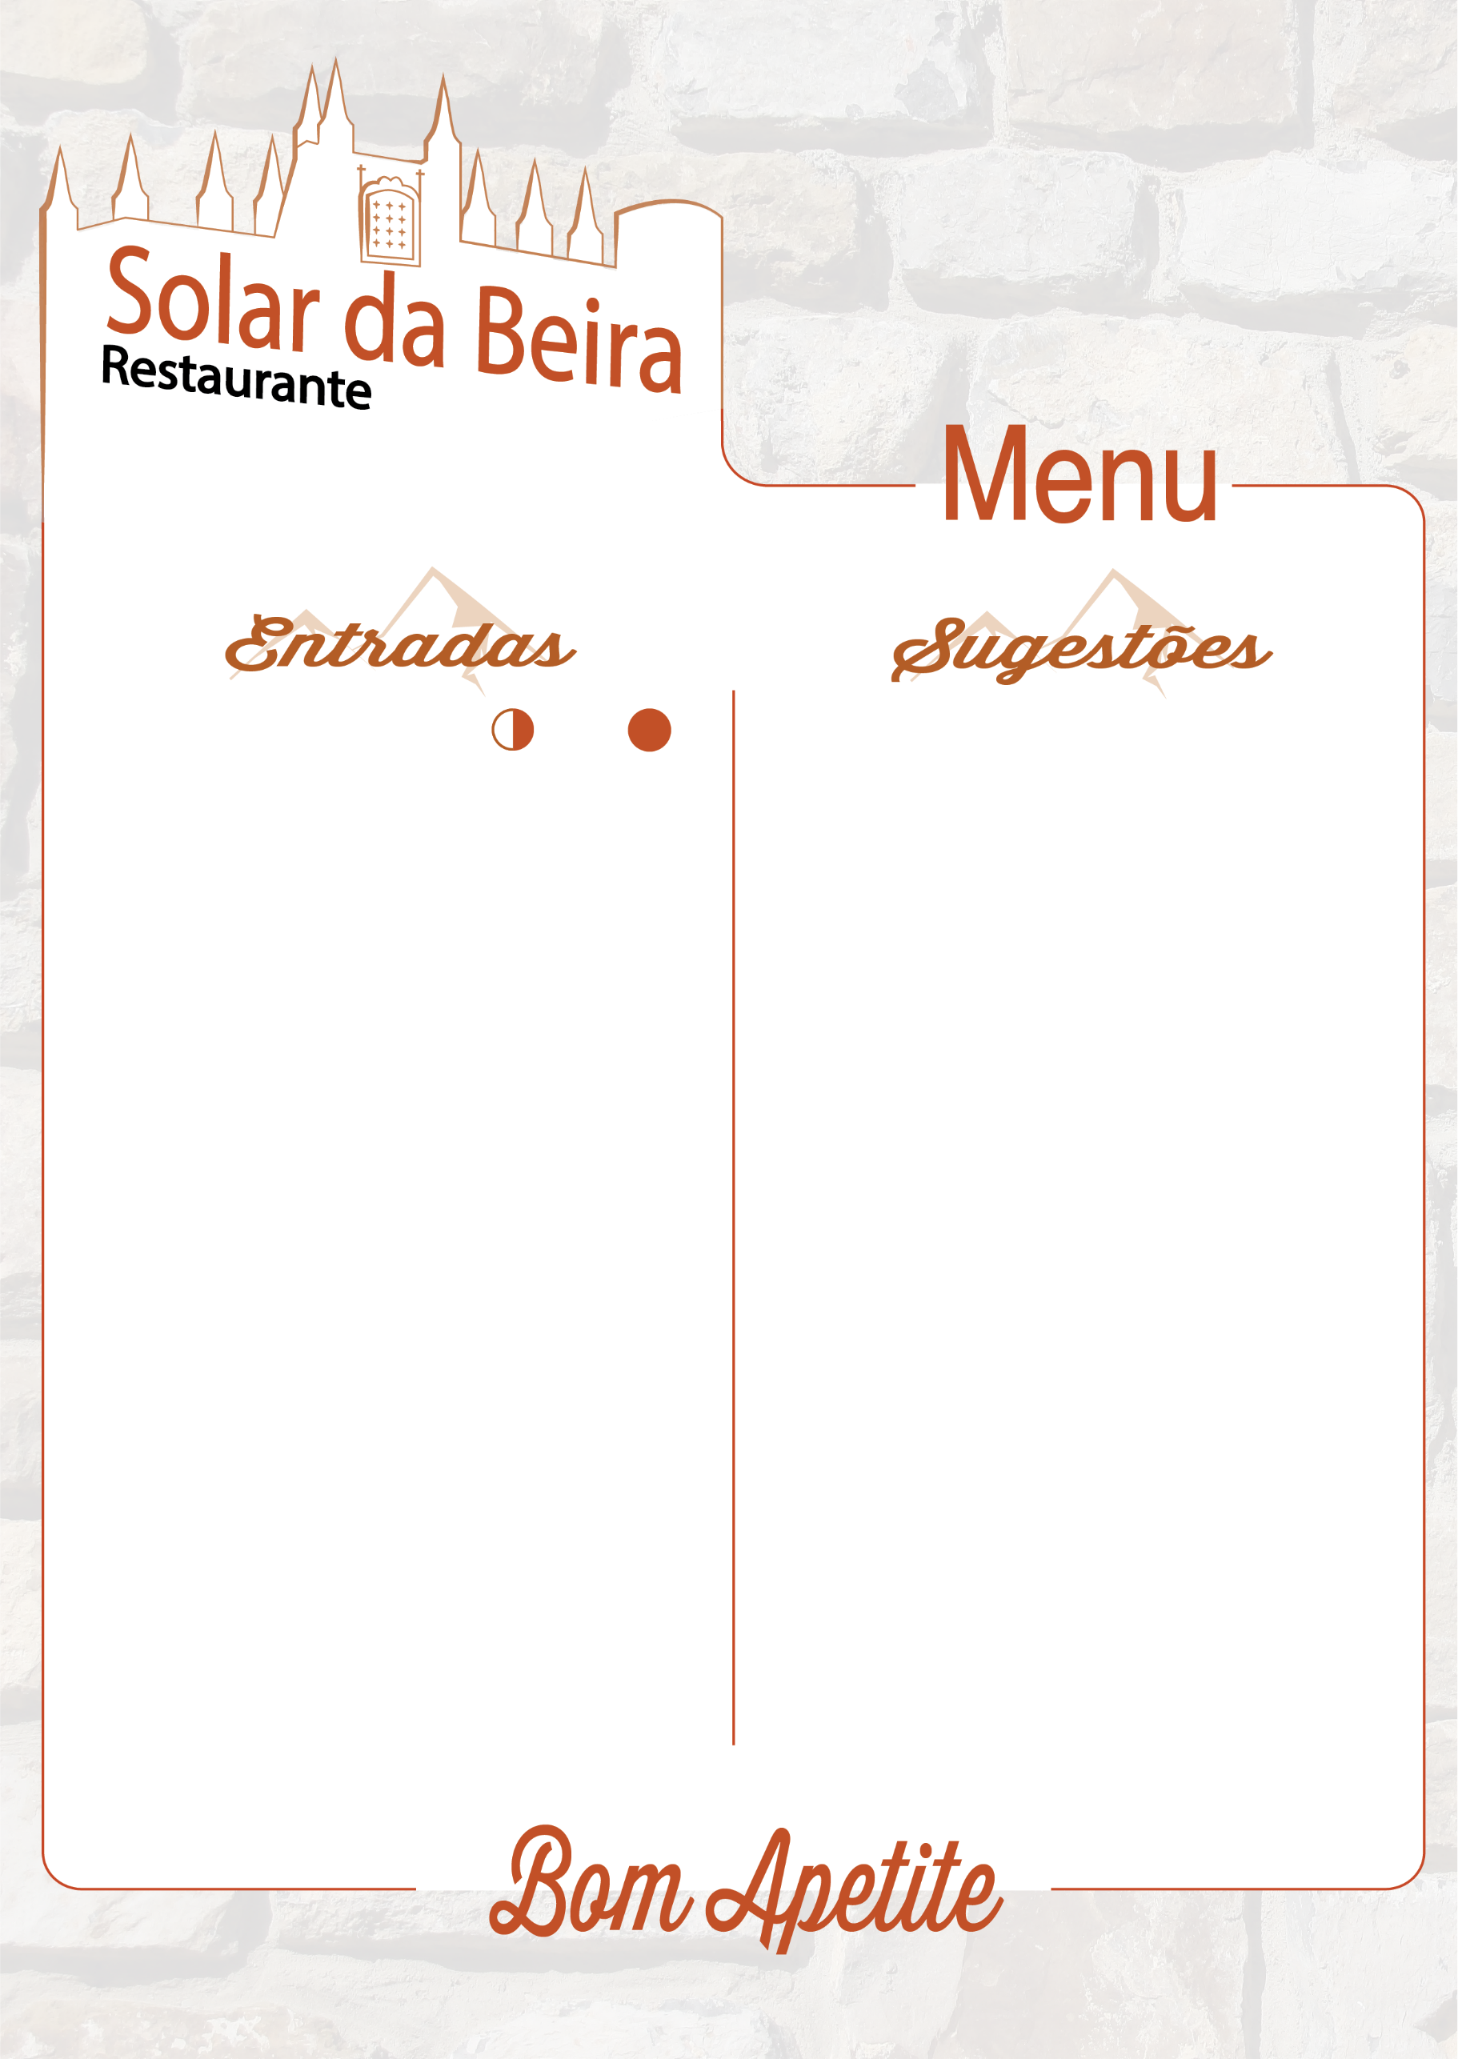

**\* Bebidas e sobremesa não incluídas**

**\* Preços com IVA Incluído à Taxa em Vigor**

|  |  |
| --- | --- |
| **Bacalhau à Braz** | 99.99€ |
| **Mista de Carnes no Churrasco** | 100€ |
| **Alheira de Caça** |  |
| **Especialidades:** |  |
| **Cabritinho de Leite no Churrasco** | 99.99€ |
| **Naco de Vitela à Lagareiro** |  |
| **Bife De Vitela à Casa** |  |
| **Bacalhau Assado** |  |
| **Bacalhau à Solar** |  |
|  |  |
| **Sopa do dia** |  |

|  |  |  |
| --- | --- | --- |
| **Tábua Regional** |  |  |
| **Tábua de Queijo de Ovelha e Presunto** | 100.99€ | 100.99€ |
| **Tábua de Enchidos da Guarda** |  |  |
| **Queijo de Ovelha** |  |  |
| **Morcela da Guarda** |  |  |
| **Azeitonas(uni)** | |  |
| **Manteiga(uni)** | |  |
| **Paté de Sardinha(uni)** | |  |
| **Pão(uni)** | |  |
| **Com Azeite** | |  |
|  |  |  |
| **Saladas:** |  |  |
| **Salada Mista** |  |  |
| **Salada de Tomate** |  |  |